113學年度人權教育議題─2024世界人權日教材包教案
教案名稱 |  | 反歧視與人權：  是好玩？還是傷害？ | 設計者 | 游涵淑
實施年級 |  | 3-4年級 | 教學時間 | 共1節，40分鐘
設計依據
人權教育議題 | 學習主題 | 人權與生活實踐
人權教育議題 | 實質內涵 | 人 E6 覺察個人的偏見，並避免歧視行為的產生。  (人E6評量規準請見附錄)
總綱核心素養  具體內涵 |  | A2系統思考與解決問題  E-A2 具備探索問題的思考能力，並透過體驗與實踐處理日常生活問題。  C2人際關係與團隊合作  E-C2具備理解他人感受，樂於與人互動，並與團隊成員合作之素養。
可融入的領域學習  重點 | 學習領域 | 綜合活動領域 | 社會領域
可融入的領域學習  重點 | 領域  核心素養 | 綜-E-C2理解他人感受，樂於與人互動，學習尊重他人，增進人際關係，與團隊成員合作達成團體目標。 | 社-E-C2建立良好的人際互動關係，養成尊重差異、關懷他人及團隊合作的態度。
可融入的領域學習  重點 | 學習表現 | 1.自我與生涯發展  1d-II-1 覺察情緒的變化，培養正向思考的態度。  2.生活經營與創新  2c-II-1 蒐集與整理各類資源，處理個人日常生活問題。 | 2.態度及價值  2c-Ⅱ-1省思個人的生活習慣與在群體中的角色扮演，尊重人我差異，避免對他人產生偏見。  3.實作及參與  3d-Ⅱ-1探究問題發生的原因與影響，並尋求解決問題的可能做法。
可融入的領域學習  重點 | 學習內容 | Ad-II-1情緒的辨識與調適。  Ad-II-2正向思考的策略。  Bc-II-3運用資源處理日常生活問題的行動。 | Aa-Ⅱ-2不同群體（可包括年齡、性別、族群、階層、職業、區域或身心特質等）應受到理解、尊重與保護，並避免偏見。  Ac-Ⅱ-1兒童在生活中擁有許多權利（可包括生存權、學習權、表意權、隱私權、身體自主權及不受歧視的權利等）與責任（可包括遵守規範、尊重他人或維護公共利益等）。
學習目標 |  | 1. 覺察生活中不公平的對待。  2. 理解偏見可能導致不公平的對待。  3. 願意避免偏見並公平對待他人。
教材來源 |  | 國民教育中央輔導團人權教育議題分團製作之教學簡報  (數位版 Canva 簡報連結: https://pse.is/2024HR3-4)、學習單
教學設備/資源 |  | 老 師：單槍投影機(或觸控大屏)/筆電/學習單  小朋友：文具用品、色筆(彩色筆或蠟筆)
- 本課程主題為「反歧視與人權」，課程內容有歧視行為的舉例及良好行為的說明，教師在教學時需留意，避免小朋友模仿錯誤的歧視行為。

學習活動設計
學習活動內容及實施方式 | 時間 | 評量方式及基準
※課前準備  人權教育議題在課堂上的實施重視聆聽、表達與討論，可多多鼓勵小朋友們交流分享。  因此，建議老師可以讓鄰近的小朋友兩兩交流、或是課前先將小朋友分組，三人小組、或是四人一組等等，以分組合作學習的方式來進行教學活動。  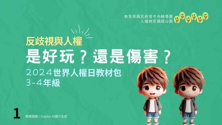  ※課前引導  1.老師播放簡報p1，請小朋友觀察右下圖片，找找看哪裡不一樣？  參考答案：左邊的小朋友開心，右邊的小朋友傷心。  2.老師追問：今天的課程主題「是好玩？還是傷害？」  說說看，左邊小朋友為什麼開心？右邊小朋友為什麼傷心？  參考答案：因為左邊小朋友在玩所以很開心，右邊小朋友被傷害了所以傷心。  3.老師說明：為什麼大家玩得很開心但是有人會被傷害覺得很傷心呢？接下來的課程裡我們一起來學學，大家一起玩得開心不傷心。  一、引起動機  (一)猜一猜，說說看  1.老師播放簡報p4，邀請小朋友先猜一猜誰是廚師？  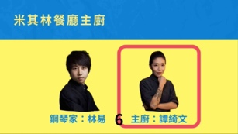  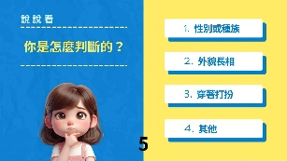  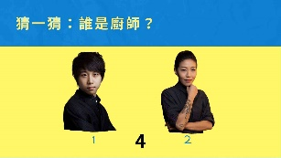  2.老師播放簡報p5，請小朋友說說看自己是如何判斷的？接著在播放簡報p6公佈答案。  教學實施建議：  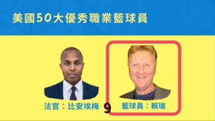  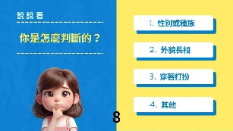  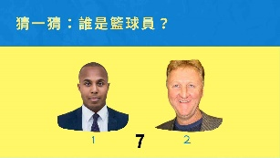  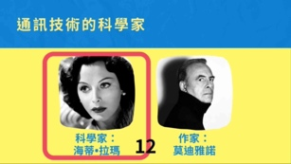  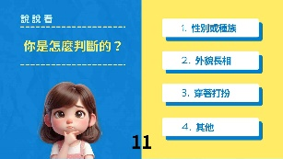  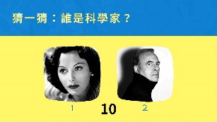  這裡提供三個事例(簡報p4-p12)，老師可以因應學生特質、時間等不同教學需求的考量，選擇其中合適的例子(時間充裕的話全部操作也可以)，做教學實施的彈性調整。  (二)想一想，說一說  1.老師播放簡報p13，邀請小朋友依據簡報上的提問來思考，兩兩討論後舉手回答。  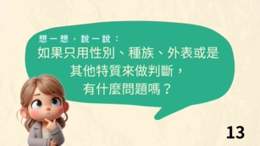  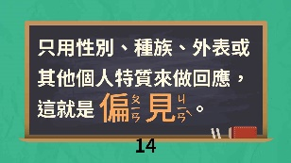  2.老師統整小朋友的回答後，播放簡報p14，進行這個部分的學習重點小結：說明偏見的定義，以及偏見可能對他人造成傷害。  二、發展活動  (一)想一想  1.老師播放簡報p15，邀請小朋友依據簡報上的提問來思考並舉手回答。  參考答案：  ①女生都很愛哭、女生比較細心、你是女生要文雅一點不能那麼粗魯。  ②男生力氣比較大、男生都很粗魯或粗心、男孩子還哭羞羞臉。  ③混血兒英文都很好、混血兒都長得很帥很漂亮、你是混血兒為什麼不會講英文？  ④原住民皮膚比較黑、原住民都很會唱歌、原住民運動能力都很強、你是原住民皮膚怎麼那麼白？你是原住民還跑那麼慢？  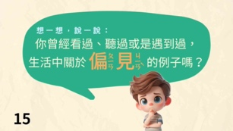  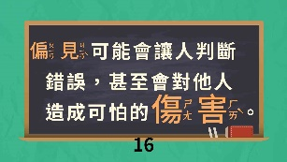  2.老師播放簡報p16，說明偏見可能會造成錯誤和傷害。  (二)說說看  1.老師播放簡報p17，請小朋友說說看，在這個事例中，學別人講話可能會有什麼問題？  2.老師播放簡報p18，說明以身體特質取笑他人就是傷害。  3.老師播放簡報p19，說明這不是故事，是真實發生在阿滴身上的事。  (三)小組討論  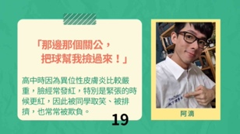  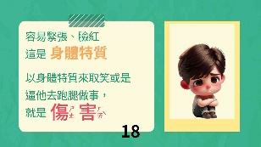  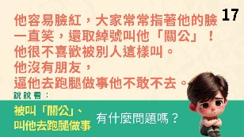  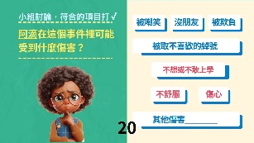  1.老師播放簡報p20，請各組討論並完成學習單：在這個事件裡當事人可能受到哪些傷害？  教學實施建議：  1. 這裡提供三個事例(簡報p17-p28)，透過故事和真實發生事件，老師引導小朋友辨識因身體特質(或身份特質)造成的偏見，以及偏見產生的傷害。  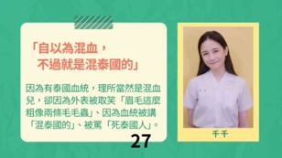  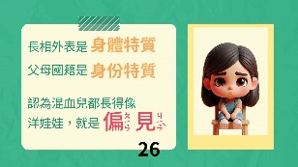  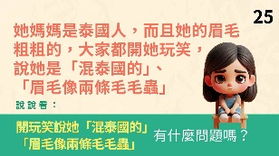  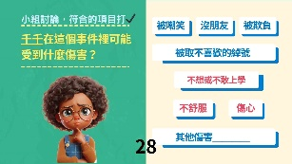  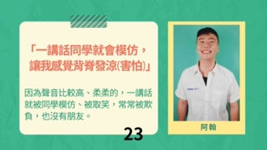  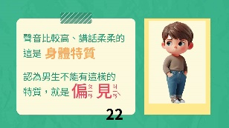  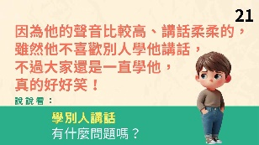  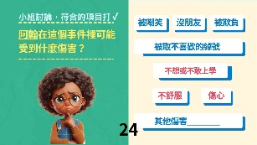  2. 老師可以因應學生特質、時間等不同教學需求的考量，選擇其中合適的例子(時間充裕的話全部操作也可以)，做教學實施的彈性調整。  2.老師提問：「小朋友，在這三個不同事件對他們造成的傷害中，有哪些是相同的傷害？你有什麼發現？」  教學實施建議：  引導小朋友分析三個事件中對當事人造成的傷害。  ①發現雖然對象和事件不同，對當事人造成的傷害卻很類似，而且很深刻無法忘記(到現在想起來都還會難過)。  ②理解這些看似無傷大雅的玩笑和偏見，可能對他人產生心理上、人際關係上難以癒合的傷害。  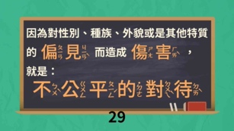  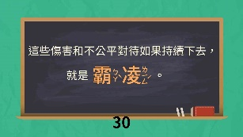  3.老師播放簡報p29-p30，說明因偏見而造成的傷害，就是不公平對待；這些傷害和不公平對待如果持續下去，就是霸凌。  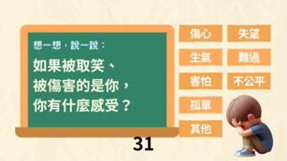  (四)想一想，說一說  1.老師播放簡報p31，請小朋友換位思考，如果被傷害、受到不合理對待的是自己可能會有什麼感受？  2.老師播放簡報p32-33，進行這個部分的學習重點小結：說明「每個人都有被尊重、被公平對待的權利」，這也是CRC兒童權利公約第二條：「不受歧視的權利」。  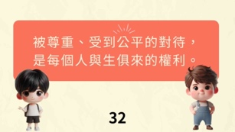  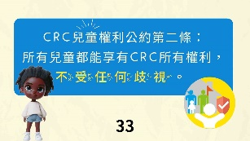  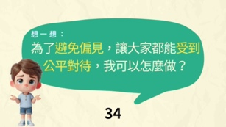  三、總結活動  (一)想一想  老師播放簡報p34，邀請小朋友依據簡報上的提問來思考並舉手回答。  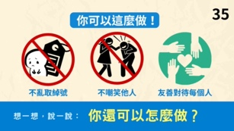  (二)你可以這麼做！  1.老師播放簡報p35，請小朋友思考並舉手表達，簡報上提到的三個行動，哪些是自己願意而且能做到的？  2.老師追問：「你還可以怎麼做？」  邀請小朋友組內討論後，舉手表達。  教學實施建議：  這個部分提供兩種不同操作方式的學習單和相應的簡報頁面，給老師們依據要融入實施的學習領域、學生特質和時間等教學上的考量選用。  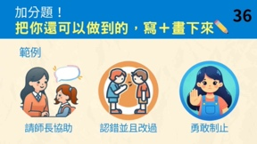  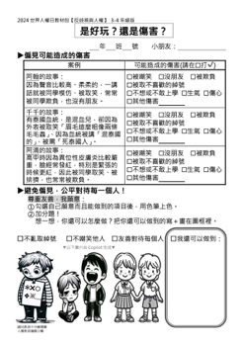  ①學習單一  避免偏見，  公平對待每一個人！  ⑴請小朋友勾選自己願意而且能做到的行動後，用色筆上色。  ⑵請小朋友想一想自己還可以怎麼做？把想到的行動寫＋畫在方框處。  (如果小朋友們沒有想法，可以播放簡報p36做適當的引導)  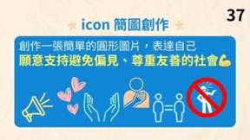  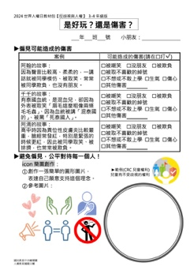  ②學習單二  避免偏見，  公平對待每一個人！  ⑴老師播放簡報p37，請小朋友創作一張簡單的圓形圖片，表達自己願意支持避免偏見、尊重友善的社會。  ⑵以簡報和學習單上提供的圖案為鷹架，引導小朋友進行icon簡圖創作。  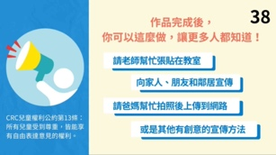  (三)作品完成後，讓更多人都知道！  老師播放簡報p38，邀請小朋友透過多元管道進行倡議，讓更多人理解（感受和支持）反歧視與人權的重要性。  (四)大聲說出來！  1.老師播放簡報p39，邀請小朋友表達自己願意支持反歧視與人權的行動意識。  2.老師播放簡報p40，統整這堂課的重要學習。  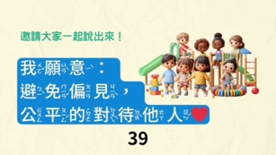  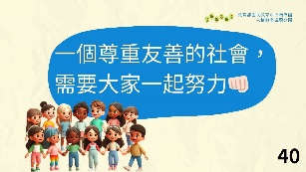 | 1  分鐘  4  分鐘  25  分鐘  10  分鐘 | ◎評量方式：  口頭發表  ◎評量標準：  能清楚且完整表達自己的想法。  ◎評量方式：  舉手(起立或選邊站)表達  ◎評量標準：  能主動參與並且願意和他人分享。  ◎評量方式：  口頭發表  ◎評量標準：  能清楚且完整表達自己的想法。  ◎評量方式：  舉手表達  ◎評量標準：  能主動參與並且願意和他人分享。  ◎評量方式：  口頭發表  ◎評量標準：  能清楚且完整表達自己的想法。  ◎評量方式:  小組合作學習  ◎評量標準:  1.能積極參與小組討論。  2.能清楚且完整的表達小組的討論結果。  ◎評量方式：  學習單  ◎評量標準：  能正確且完整的完成學習單。  ◎評量方式:  小組合作學習  ◎評量標準:  1.能積極參與小組討論。  2.能清楚且完整的表達小組的討論結果。  ◎評量方式：  學習單  ◎評量標準：  1.能正確且完整的完成學習單。  2.能用彩色筆色筆完成簡圖創作。  ◎評量方式：  口頭表達  ◎評量標準：  能清楚且完整表達自己的想法。
依據本課程學習目標，調整人權教育議題實質內涵人E6評量規準如下：
核心內容說明 | 表現等級
核心內容說明 | 優秀(3) | 良好(2) | 基礎(1) | 未達標準(0)
能覺察自己的偏見，並知道這個偏見和傷害、不公平對待之間的關聯。 | 能舉例指出自己的偏見和傷害、不公平對待的關聯並詳細說出可能帶來的傷害。 | 能舉例指出自己的偏見和傷害、不公平對待的關聯並簡單說出可能帶來的傷害。 | 能簡單指出自己的偏見並說明與傷害或不公平對待的關聯。 | 未達基礎
能公平的對待每個人，避免歧視行為。 | 能反思與修正自己的偏見，並提出公平的對待他人的多元(多種)方法。 | 能反思與修正自己的偏見，並提出公平的對待他人的方法。 | 能反思與修正自己的偏見，並能公平的對待他人。 | 未達基礎

參考資料：
1.人物猜一猜，資料來源：
鋼琴家：林易https://reurl.cc/WNAVnD
米其林餐廳主廚：譚綺文https://reurl.cc/6dje8r
法官：比安埃梅https://reurl.cc/myRNV1
NBA籃球員：賴瑞https://reurl.cc/5dDZkz
科學家：海蒂•拉瑪https://reurl.cc/ReLE4r
作家：莫迪雅諾https://reurl.cc/A26LLe
2.教育部歷年反霸凌專案的專訪紀錄（Youtuber阿翰、千千、阿滴）
2020/01阿滴：阿滴花10年擺脫惡夢https://reurl.cc/dy1lOV
2022/04阿翰：淚揭校園霸凌往事https://reurl.cc/vvp4WA
2019/10千千：自以為混血，不過就是混泰國的 https://reurl.cc/VM0QzA
3.簡報插圖為Microsoft Bing image creator的 AI繪圖生成。
附件：
一、2024世界人權日-反歧視與人權的教學簡報（3-4年級）
二、2024世界人權日-反歧視與人權的學習單一（3-4年級）
三、2024世界人權日-反歧視與人權的學習單二（3-4年級）
附錄：
CIRN人權教育議題實質內涵人E6評量規準完整資料連結：https://reurl.cc/YqomY0

